**SẮT - HỢP KIM SẮT: GANG, THÉP**

**Câu 424:** Thép là hợp kim của sắt với cacbon và một số nguyên tố khác trong đó hàm lượng cacbon chiếm:

**A.** Trên 2 % **B.** Dưới 2 % **C.** Từ 2 % đến 5 % **D.** Trên 5 %

**Câu 425:** Gang là hợp kim của sắt với cacbon và một lượng nhỏ các nguyên tố khác như: Si, Mn, S,… trong đó hàm lượng cacbon chiếm:

**A.** Từ 2 % đến 6 % **B.** Dưới 2 % **C.** Từ 2 % đến 5 % **D.** Trên 6 %

**Câu 426:** Cho dây sắt quấn hình lò xo (đã được nung nóng đỏ) vào lọ đựng khí clo. Hiện tượng xảy ra là: Fe + Cl2 🡪 FeCl3

**A.** Sắt cháy tạo thành khói trắng dày đặt bám vào thành bình

**B.** Không thấy hiện tượng phản ứng

**C.** Sắt cháy sáng tạo thành khói màu nâu đỏ

**D.** Sắt cháy sáng tạo thành khói màu đen

**Câu 427:** Ngâm một cây đinh sắt sạch vào dung dịch bạc nitrat. Hiện tượng xảy ra là:

**Fe + 2AgNO3** 🡪 Fe(No3)2 + 2Ag

**A.** Không có hiện tượng gì cả

**B.** Bạc được giải phóng, nhưng sắt không biến đổi

**C.** Không có chất nào sinh ra, chỉ có sắt bị hoà tan

**D.** Sắt bị hoà tan một phần, bạc được giải phóng

**Câu 428:** Hoà tan hỗn hợp gồm Fe và Cu vào dịch HCl (vừa đủ). Các sản phẩm thu được sau phản ứng là:

**A.** FeCl2 và khí H2 **B.** FeCl2, Cu và khí H2 **C.** Cu và khí H2 **D.** FeCl2 và Cu

## Câu 429: Dụng cụ làm bằng gang dùng chứa hoá chất nào sau đây? Fe-C - Mg-Si

## A. Dung dịch H2SO4 loãng B. Dung dịch CuSO4

## C. Dung dịch MgSO4 D. Dung dịch H2SO4 đặc, nguội

## Câu 430: Kim loại được dùng để làm sạch FeSO4 có lẫn tạp chất là CuSO4 là:

**A.** Fe **B.** Zn **C.** Cu **D.** Al

**Câu 431:** Một tấm kim loại bằng vàng bị bám một lớp kim loại sắt ở bề mặt, để làm sạch tấm kim loại vàng ta dùng:

## A. Dung dịch CuSO4 dư B. Dung dịch FeSO4 dư

**C.** Dung dịch ZnSO4 dư **D.** Dung dịch H2SO4 loãng dư

**Câu 432:** Trong các chất sau đây chất nào chứa hàm lượng sắt nhiều nhất?

**A.** FeS2 **B.** FeO **C.** Fe2O3 **D.** Fe3O4

**Câu 433:** Để chuyển FeCl3 thành Fe(OH)3, người ta dùng dung dịch:

**A.** HCl **B.** H2SO4 **C.** NaOH **D.** AgNO3

**Câu 434:** Phản ứng tạo ra muối sắt (III) sunfat là:

**Fe**

**A.** Sắt phản ứng với H2SO4 đặc, nóng. **B.** Sắt phản ứng với dung dịch H2SO4 loãng

**C.** Sắt phản ứng với dung dịch CuSO4 **D.** Sắt phản ứng với dung dịch Al2(SO4)3

**Câu 435:** Hoà tan 16,8 gam kim loại hoá trị II vào dung dịch HCl dư, sau phản ứng thu được 6,72 lít khí H2 (đktc). Kim loại đem hoà tan là:

**M + HCl** 🡪 MCl2 + H2

**0,3<----------------------0,3**

**A.** Mg **B.** Zn **C.** Pb **D.** Fe

## Câu 436: Khử một lượng quặng hemantit chứa 80% (Fe2O3) thu được 1,68 tấn sắt, K.lượng quặng cần lấy là:

Fe2O3 🡪 2Fe

Giả sử 160 tấn🡪 112 tấn

X tấn 🡨 1,68 tấn

X= 2,4 tấn 🡪 quặng ban đầu = 2,4 :80% = 3 tấn

**A.** 2,4 tấn **B.** 2,6 tấn **C.** 2,8 tấn **D.** 3,0 tấn

**Câu 437:** Một loại quặng chứa 82 % Fe2O3. Thành phần phần trăm của Fe trong quặng theo khối lượng là:

**A.** 57,4 % **B.** 57,0 % **C.** 54,7 % **D.** 56,4 %

**Câu 438:** Một tấn quặng manhetit chứa 81,2 % Fe3O4. Khối lượng Fe có trong quặng là:

**A.** 858 kg **B.** 885 kg **C.** 588 kg **D.** 724 kg

**Câu 439:** Clo hoá33,6 gam một kim loại A ở nhiệt độ cao thu được 97,5 gam muối ACl3. Vậy A là kim loại:

**A + 3/2 Cl2 -**🡪 ACl3

**nACl3 = x 🡪nA = x 🡪nCl = 3x**

mCl(ACl3) = 97,5-33.6 = 63.9g 🡪 nCl(ACl3) = 63.9 / (35.5 *3) = 0,6 = nACl3 🡪nA = 0,6

MA = 33,6 / 0,6 = 56 = Fe

C2 : bảo toàn khối lượng

**A + 3/2 Cl2 -**🡪 ACl3

0,6🡨0,9

mCl2 = 97,5-33.6 = 63,9g

nCl2 = 0,9

**A.** Al **B.** Cr **C.** Au **D.** Fe

**Câu 440:** Ngâm một lá sắt có khối lượng 20 gam vào dung dịch bạc nitrat, sau một thời gian phản ứng nhấc lá kim loại ra làm khô cân nặng 23,2 gam. Lá kim loại sau phản ứng có:

**Fe + 2AgNO3** 🡪 Fe(NO3)2 + 2Ag

x----------------------------------🡪2x

m tăng = 3.2g = 108 *2x – 56x 🡪 x = 0,02 mol

🡪mFe còn lại = 20 – 0,02*56 = 18,88 g 🡪mAg tăng = 4,32g

**A.** 18,88 gam Fe và 4,32 gam Ag **B.** 1,880 gam Fe và 4,32 gam Ag

**C.** 15,68 gam Fe và 4,32 gam Ag **D.** 18,88 gam Fe và 3,42 gam Ag

BÀI TỰ LUẬN :

**Câu 1** : Viết phương trình phản ứng biểu diễn chuỗi biến hóa sau:

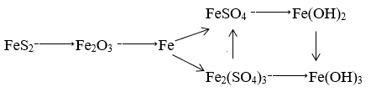

4FeS2 + 11O2 🡪 2Fe2O3 + 8SO2

Fe2O3 + 3H2 🡪 2Fe + 3H2O

Fe + H2SO4 l 🡪 FeSO4 + H2

FeSO4 + NaOH 🡪 Fe(OH)2 + Na2SO4

2Fe + 6 H2SO4đ,to 🡪 Fe2(SO4)3 + 3SO2 + 6H2O

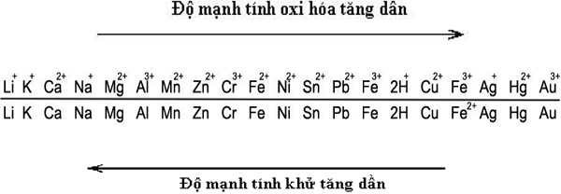

Fe2(SO4)3 + Fe 🡪 3FeSO4

2AgNO3 + Cu 🡪 Cu (NO3)2 + 2Ag

Fe2(SO4)3 + Cu 🡪 CuSO4 + 2FeSO4

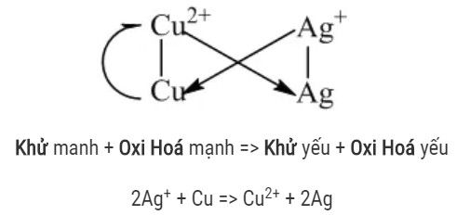

**Câu 2.**

